1. Проект границ рыбопромыслового участка

Озеро Воронье

Номер точки | Северная широта | Восточная долгота
1 | 66º56´18,9" | 32º24´26"
2 | 66º56´15,5" | 32º24´23,8"
3 | 66º56´13,5" | 32º24´26,3"
4 | 66º56´12" | 32º24´27,8"
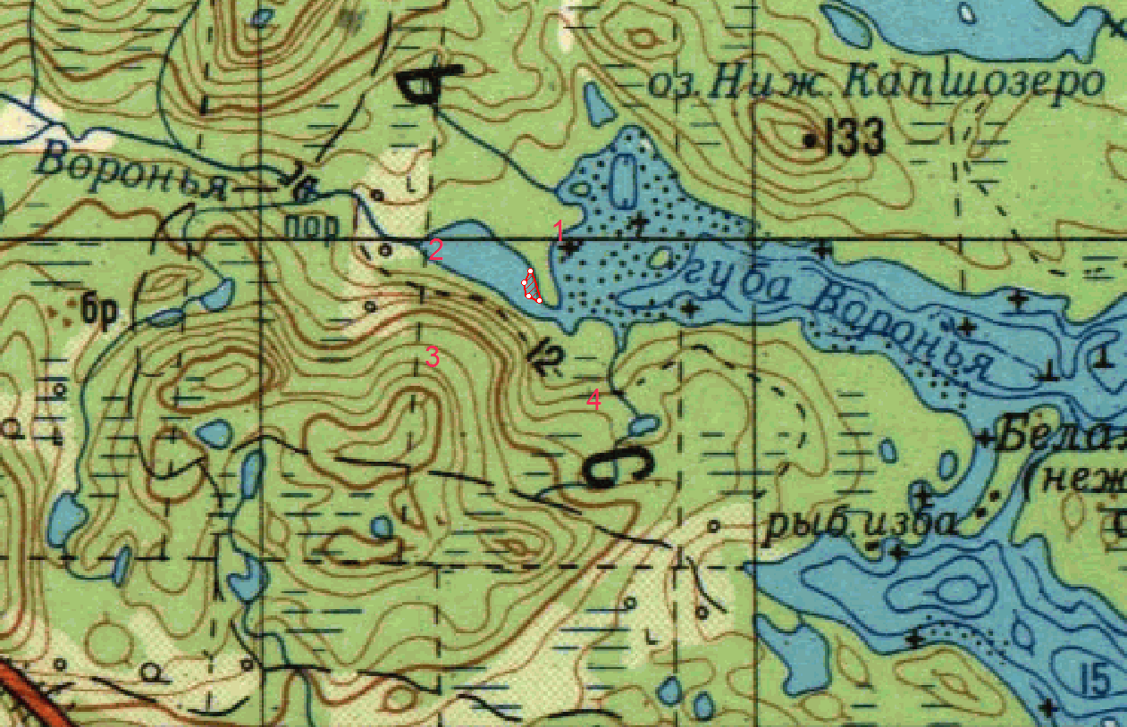

1. Площадь участка – 0,4 га.
2. Вид использования: промышленное рыболовство.
3. Система координат: WGS-84.
4. Описание границ рыбопромыслового участка: - точки 1, 2, 3 и 4 последовательно соединяются прямой линией по акватории водного объекта;
- точки 4 и 1 соединяются линией по урезу воды.

2. Уточнение границ рыбопромысловых участков, включенных в Перечень рыбопромысловых участков Мурманской области

Рыбопромысловый участок № 209 «Ремезозеро»
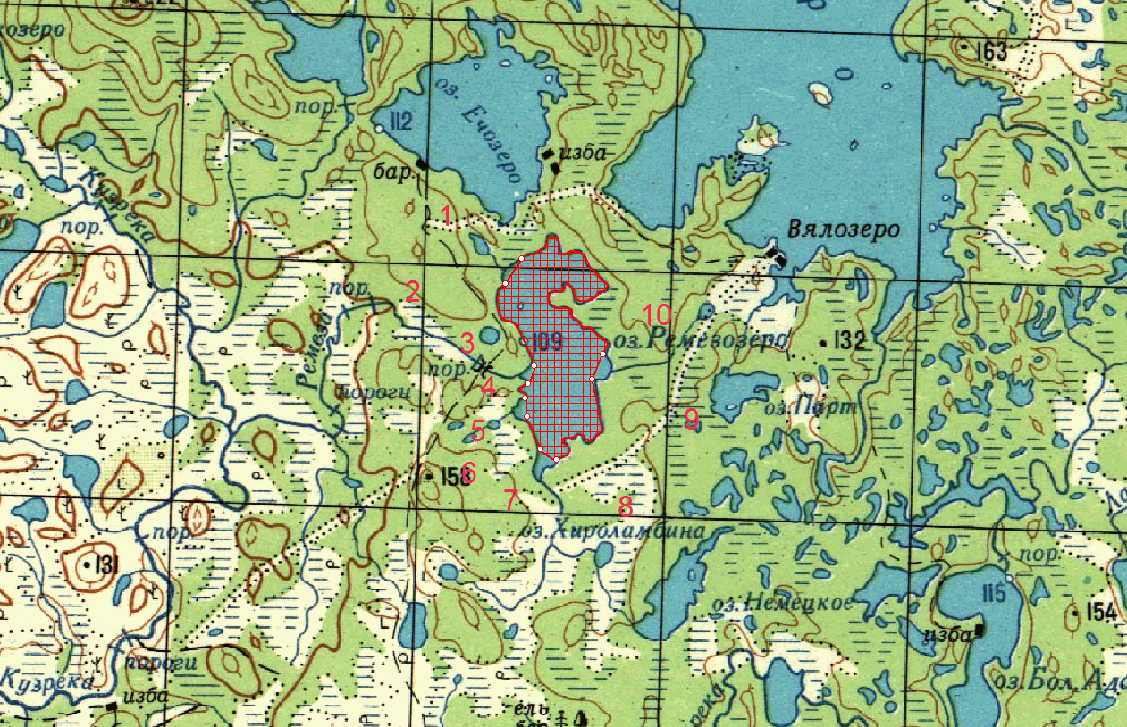

Номер точки | Северная широта | Восточная долгота
1 | 66º44´58,6" | 35º07´09,6"
2 | 66º44´44,9" | 35º06´52,9"
3 | 66º44´03,7" | 35º07´27,5"
4 | 66º43´54,7" | 35º07´20,8"
5 | 66º43´48,6" | 35º07´18,3"
6 | 66º43´34,9" | 35º07´20,8"
7 | 66º43´16,1" | 35º07´33,7"
8 | 66º43´14,4" | 35º07´57,8"
9 | 66º43´56,4" | 35º08´49,1"
10 | 66º43´08,8" | 35º09´04"

1. Площадь участка – 362 га.
2. Вид использования: промышленное рыболовство.
3. Система координат: WGS-84.
4. Описание границ рыбопромыслового участка: - точки 1 и 2 соединяются прямой линией по акватории водного объекта;
- точки 2 и 3 соединяются линией по урезу воды;
- точки 3 и 4 соединяются прямой линией по акватории водного объекта;
- точки 4 и 5 соединяются линией по урезу воды;
- точки 5 и 6 соединяются прямой линией по акватории водного объекта;
- точки 6 и 7 соединяются линией по урезу воды;
- точки 7 и 8 соединяются прямой линией по акватории водного объекта;
- точки 8 и 9 соединяются линией по урезу воды;
- точки 9 и 10 соединяются прямой линией по акватории водного объекта;
- точки 10 и 1 соединяются линией по урезу воды.

Рыбопромысловый участок № 448 «Белое море, Кандалакшский залив, РПУ «Ручьевая»»
Номер точки | Северная широта | Восточная долгота
1 | 66º41´07,8" | 34º01´21,9"
2 | 66º40´55,5" | 34º01´21,6"
3 | 66º41´0,9" | 34º00´09,3"
4 | 66º41´12,8" | 34º00´09,6"
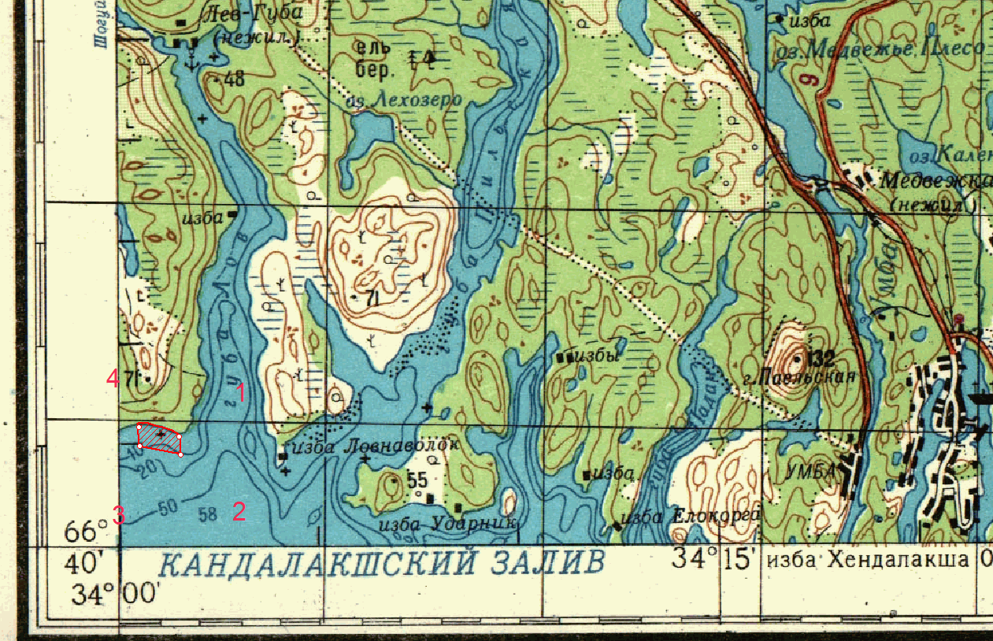

1. Площадь участка – 37,6 га.
2. Вид использования: прибрежное рыболовство.
3. Система координат: WGS-84.
4. Описание границ рыбопромыслового участка: - точки 1, 2, 3 и 4 соединяются прямой линией по акватории водного объекта;
- 4 и 1 соединяются линией по урезу воды.

Рыбопромысловый участок № 449 «Белое море, Кандалакшский залив, РПУ «Полистровка»»

Номер точки | Северная широта | Восточная долгота
1 | 66º31´09,6" | 35º04´27,4"
2 | 66º31´03,7" | 35º04´09,1"
3 | 66º31´16,5" | 35º03´44,1"
4 | 66º31´22,6" | 35º04´00,2"
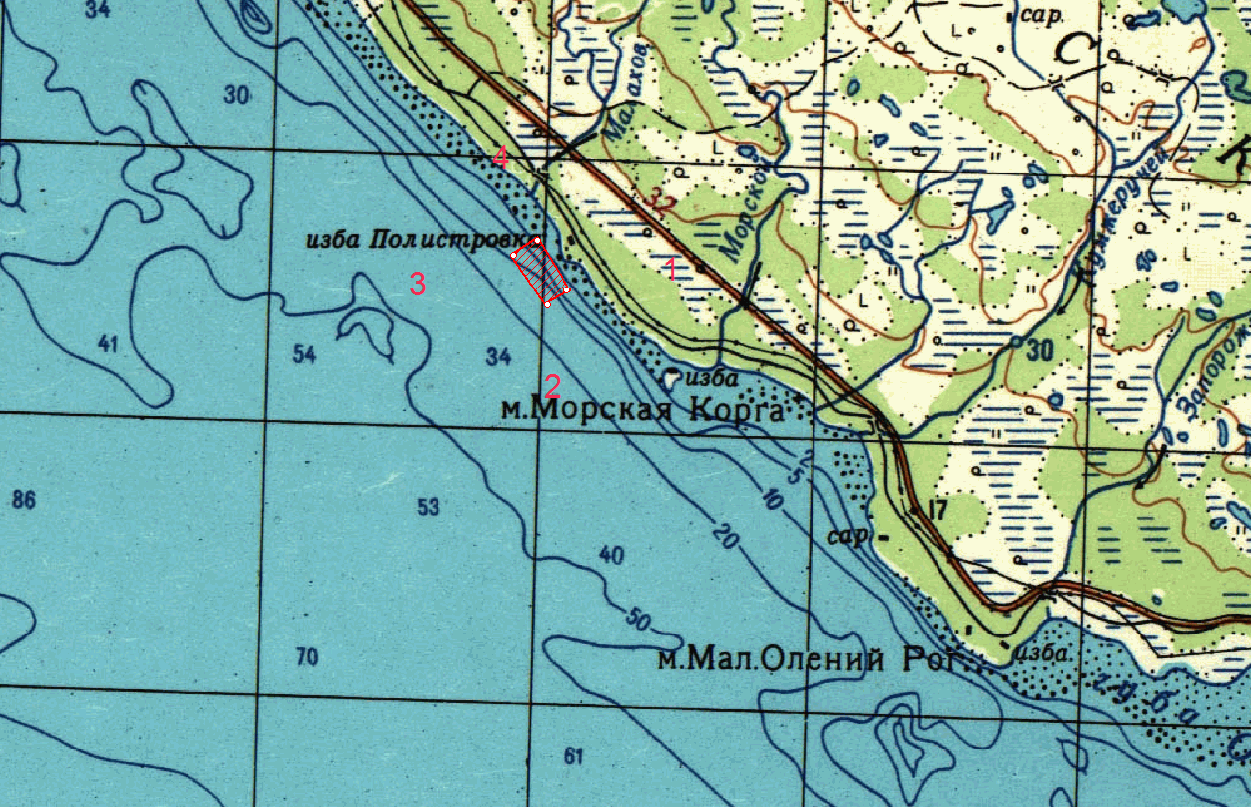

1. Площадь участка – 14,5 га.
2. Вид использования: прибрежное рыболовство.
3. Система координат: WGS-84.
4. Описание границ рыбопромыслового участка: - точки 1, 2, 3 и 4 соединяются прямой линией по акватории водного объекта.

3. Исключить из Перечня рыбопромысловых участков Мурманской области следующие участки: РПУ 1 «Адамозеро Большое», РПУ № 2 «Адамозеро Малое», РПУ № 4 «Ала-Наутсиярви», РПУ № 5 «Ала-Наяннамъярви», РПУ № 6 «Алгашъяур», РПУ № 7 «Алла-Аккаярви», РПУ № 9 «Анссэмъяур», РПУ № 10 «Арно», РПУ № 11 «Артельное», РПУ № 162 «Нялъявр», РПУ № 246 «Трифоноярви».

_____________________________

